

**Об утверждении регламентов государственных услуг в сфере жилищно-коммунального хозяйства**

***Утративший силу***

Постановление акимата Костанайской области от 12 июня 2015 года № 253. Зарегистрировано Департаментом юстиции Костанайской области 17 июля 2015 года № 5754. Утратило силу постановлением акимата Костанайской области от 16 мая 2016 года № 232

      Сноска. Утратило силу постановлением акимата Костанайской области от 16.05.2016 № 232 (вводится в действие по истечении десяти календарных дней после дня его первого официального опубликования).  
      В соответствии со статьей 16 Закона Республики Казахстан от 15 апреля 2013 года "О государственных услугах" акимат Костанайской области **ПОСТАНОВЛЯЕТ:**  
      1. Утвердить прилагаемые:  
      регламент государственной услуги "Постановка на учет и очередность, а также принятие местными исполнительными органами решения о предоставлении жилища гражданам, нуждающимся в жилище из государственного жилищного фонда или жилище, арендованном местным исполнительным органом в частном жилищном фонде";  
      регламент государственной услуги "Выдача справки о наличии (отсутствии) в постоянном пользовании жилища из коммунального жилищного фонда или жилища, арендованного местным исполнительным органом в частном жилищном фонде, гражданам, нуждающимся в жилище из жилищного фонда государственного предприятия либо государственного учреждения".  
      2. Настоящее постановление вводится в действие по истечении десяти календарных дней после дня его первого официального опубликования.

|  |  |
| --- | --- |
| Аким области | Н. Садуакасов |
| СОГЛАСОВАНО: |  |
| Руководитель ГУ "Управление |  |
| энергетики и жилищно-коммунального |  |
| хозяйства акимата Костанайской |  |
| области" |  |
| ____________________ Х. Камбаров |  |

|  |  |
| --- | --- |
|  | Утвержден постановлением акимата от 12 июня 2015 года № 253 |

**Регламент государственной услуги**  
**"Постановка на учет и очередность, а также**  
**принятие местными исполнительными органами**  
**решения о предоставлении жилища гражданам,**  
**нуждающимся в жилище из государственного**  
**жилищного фонда или жилище, арендованном**  
**местным исполнительным органом в частном**  
**жилищном фонде"**

      1. Общие положения  
      1. Государственная услуга "Постановка на учет и очередность, а также принятие местными исполнительными органами решения о предоставлении жилища гражданам, нуждающимся в жилище из государственного жилищного фонда или жилище, арендованном местным исполнительным органом в частном жилищном фонде" (далее – государственная услуга) оказывается структурными подразделениями местного исполнительного органа районов и городов областного значения, осуществляющими функции в сфере жилищных отношений (отделами жилищно-коммунального хозяйства, пассажирского транспорта и автомобильных дорог районов и городов областного значения) (далее – услугодатель).  
      Прием заявлений и выдача результатов оказания государственной услуги осуществляется через:  
      1) филиал Республиканского государственного предприятия на праве хозяйственного ведения "Центр обслуживания населения" Комитета связи, информатизации и информации Министерства по инвестициям и развитию Республики Казахстан по Костанайской области и его отделы городов и районов (далее – ЦОН);  
      2) веб-портал "электронного правительства" www.egov.kz (далее – портал).  
      2. Форма оказания государственной услуги - электронная (частично автоматизированная) и (или) бумажная.  
      3. Результат оказания государственной услуги - уведомление о постановке на учет с указанием порядкового номера очереди (далее - уведомление) либо мотивированный ответ об отказе в оказании государственной услуги в случаях и по основаниям, предусмотренным пунктом 10 Стандарта государственной услуги "Постановка на учет и очередность, а также принятие местными исполнительными органами решения о предоставлении жилища гражданам, нуждающимся в жилище из государственного жилищного фонда или жилище, арендованном местным исполнительным органом в частном жилищном фонде", утвержденного приказом Министра национальной экономики Республики Казахстан от 9 апреля 2015 года № 319 "Об утверждении стандартов государственных услуг в сфере жилищно-коммунального хозяйства" (далее – Стандарт).  
      Форма предоставления результата оказания государственной услуги: электронная.  
      На портале результат оказания государственной услуги направляется в "личный кабинет" услугополучателя в форме электронного документа, подписанного электронной цифровой подписью (далее - ЭЦП) уполномоченного лица услугодателя.  
      **2.** Описание порядка действий структурных  
      подразделений (работников) услугодателя в  
      процессе оказания государственной услуги  
      4. Основанием для начала процедуры (действия) по оказанию государственной услуги является прием заявления по форме согласно приложению 1 к Стандарту с приложением документов, указанных в пункте 9 Стандарта (далее - документы) либо запрос в форме электронного документа, удостоверенного ЭЦП услугополучателя.  
      5. Содержание каждой процедуры (действия), входящей в состав процесса оказания государственной услуги, длительность ее выполнения:  
      1) сотрудник услугодателя принимает пакет документов, осуществляет их регистрацию, 15 (пятнадцать) минут, передает документы руководителю услугодателя для определения ответственного исполнителя, 2 (два) часа.  
      Результат процедуры (действия) – регистрация пакета документов;  
      2) руководитель услугодателя определяет ответственного исполнителя, 2 (два) часа.  
      Результат процедуры (действия) – виза руководителя услугодателя;  
      3) ответственный исполнитель услугодателя рассматривает представленные документы, подготавливает проект результата оказания государственной услуги, 29 (двадцать девять) календарных дней.  
      Результат процедуры (действия) – проект результата оказания государственной услуги;  
      4) руководитель услугодателя принимает решение и подписывает проект результата оказания государственной услуги, 2 (два) часа.  
      Результат процедуры (действия) – подписанный результат оказания государственной услуги;  
      5) сотрудник услугодателя выдает результат оказания государственной услуги, 15 (пятнадцать) минут.  
      Результат процедуры (действия) – выданный результат оказания государственной услуги.  
      **3.** Описание порядка взаимодействия  
      структурных подразделений (работников)  
      услугодателя в процессе оказания  
      государственной услуги  
      6. Перечень структурных подразделений (работников) услугодателя, которые участвуют в процессе оказания государственной услуги:  
      1) сотрудник услугодателя;  
      2) руководитель услугодателя;  
      3) ответственный исполнитель услугодателя.  
      7. Описание последовательности процедур (действий) между структурными подразделениями (работниками) с указанием длительности каждой процедуры (действия):  
      1) сотрудник услугодателя принимает пакет документов, осуществляет их регистрацию, 15 (пятнадцать) минут, передает документы руководителю услугодателя для определения ответственного исполнителя, 2 (два) часа;  
      2) руководитель услугодателя определяет ответственного исполнителя, 2 (два) часа;  
      3) ответственный исполнитель услугодателя рассматривает представленные документы, подготавливает проект результата оказания государственной услуги, 29 (двадцать девять) календарных дней;  
      4) руководитель услугодателя принимает решение и подписывает проект результата оказания государственной услуги, 2 (два) часа;  
      5) сотрудник услугодателя выдает результат оказания государственной услуги, 15 (пятнадцать) минут.  
      Блок-схема прохождения каждого действия (процедуры) с указанием длительности каждой процедуры (действия) приведена в приложении 1 к настоящему Регламенту.  
      **4.** Описание порядка взаимодействия с  
      центром обслуживания населения и (или) иными  
      услугодателями, а также порядка использования  
      информационных систем в процессе оказания  
      государственной услуги  
      8. Описание порядка обращения в ЦОН, длительность обработки запроса услугополучателя:  
      1) услугополучатель для получения государственной услуги обращается в ЦОН;  
      2) работник ЦОНа проверяет правильность заполнения заявления и полноту пакета представленных документов, 15 (пятнадцать) минут;  
      3) работник ЦОНа регистрирует заявление в информационной системе "Интегрированная информационная система для Центров обслуживания населения" (далее – ИИС ЦОН) и выдает услугополучателю расписку о приеме пакета документов;  
      4) работник ЦОНа получает письменное согласие услугополучателя на использование сведений, составляющих охраняемую законом тайну, содержащихся в информационных системах, если иное не предусмотрено законами Республики Казахстан, в течение 5 (пяти) минут;  
      5) работник ЦОНа подготавливает документы и направляет их услугодателю через курьерскую или иную уполномоченную на это связь, 1 (один) рабочий день;  
      6) услугодатель рассматривает документы и направляет результат оказания государственной услуги - 29 (двадцать девять) календарных дней;  
      7) работник ЦОНа в срок, указанный в расписке о приеме пакета документов, выдает результат оказания государственной услуги услугополучателю, 20 (двадцать) минут.  
      Диаграмма функционального взаимодействия информационных систем задействованных в оказании государственной услуги, приведена в приложении 2 к настоящему Регламенту.  
      9. Описание порядка обращения и последовательности процедур (действий) услугодателя и услугополучателя при оказании государственной услуги через портал:  
      1) услугополучатель осуществляет регистрацию, авторизацию на портале посредством индивидуального идентификационного номера, ЭЦП;  
      2) услугополучатель производит выбор электронной государственной услуги, заполнение полей электронного запроса и прикрепление пакета документов;  
      3) услугополучатель производит удостоверение электронного запроса для оказания электронной государственной услуги посредством ЭЦП;  
      4) услугодатель осуществляет обработку (проверку, регистрацию) электронного запроса услугополучателя;  
      5) услугополучатель получает уведомления о статусе электронного запроса и сроке оказания государственной услуги в "личный кабинет" услугополучателя на портале;  
      6) услугодатель направляет в "личный кабинет" услугополучателя результат оказания государственной услуги в форме электронного документа, подписанного ЭЦП;  
      7) услугополучатель получает результат оказания государственной услуги через портал в "личном кабинете" услугополучателя.  
      Диаграмма функционального взаимодействия информационных систем, задействованных в оказании государственной услуги через портал, представлена в приложении 3 к настоящему Регламенту.  
      10. Справочник бизнес-процессов оказания государственной услуги приведен в приложении 4 к настоящему Регламенту.

|  |  |
| --- | --- |
|  | Приложение 1 к Регламенту государственной услуги "Постановка на учет и очередность,  а также принятие местными исполнительными органами решения о предоставлении жилища гражданам, нуждающимся в жилище из государственного жилищного фонда или жилище, арендованном местным исполнительным органом в частном жилищном фонде" |

**Блок-схема прохождения каждого действия**  
**(процедуры) с указанием длительности**  
**каждой процедуры (действия)**

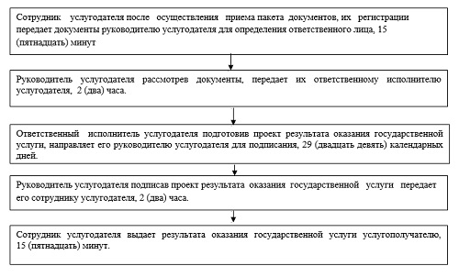

|  |  |
| --- | --- |
|  | Приложение 2 к Регламенту государственной услуги "Постановка на учет и очередность, а также принятие местными исполнительными органами решения о предоставлении жилища гражданам, нуждающимся в жилище из государственного жилищного фонда или жилище, арендованном местным исполнительным органом в частном жилищном фонде" |

**Диаграмма функционального взаимодействия**  
**информационных систем, задействованных**  
**в оказании государственной услуги через**  
**Центр обслуживания населения**

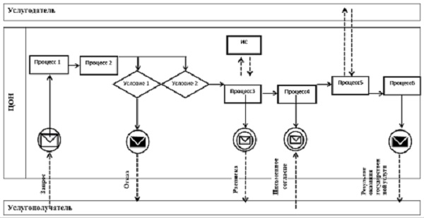

**Условные**  
**обозначения и сокращения:**

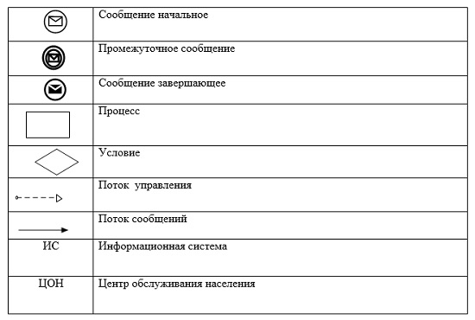

|  |  |
| --- | --- |
|  | Приложение 3 к Регламенту государственной услуги "Постановка на учет и очередность, а также принятие местными исполнительными органами решения о предоставлении жилища гражданам, нуждающимся в жилище из государственного жилищного фонда или жилище, арендованном местным исполнительным органом в частном жилищном фонде" |

**Диаграмма функционального взаимодействия**  
**информационных систем в процессе оказания**  
**государственной услуги через портал**  
**"электронного правительства"**

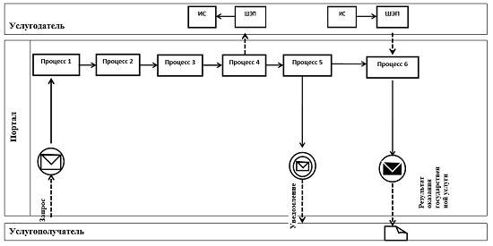

**Условные**  
**обозначения и сокращения:**

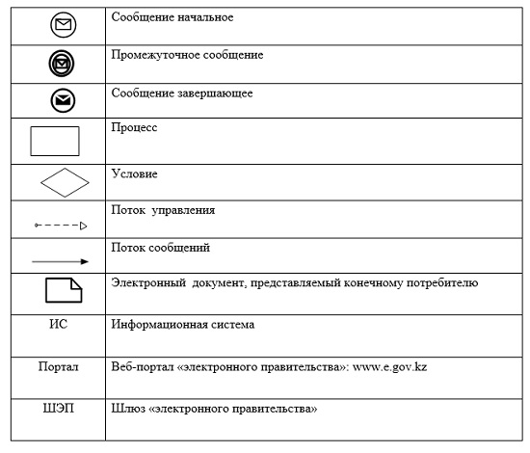

|  |  |
| --- | --- |
|  | Приложение 4 к Регламенту государственной услуги "Постановка на учет и очередность, а также принятие местными исполнительными органами решения о предоставлении жилища гражданам, нуждающимся в жилище из государственного жилищного фонда или жилище, арендованном местным исполнительным органом в частном жилищном фонде" |

**Справочник бизнес-процессов оказания**  
**государственной услуги "Постановка на учет**  
**и очередность, а также принятие местными**  
**исполнительными органами решения о**  
**предоставлении жилища гражданам, нуждающимся**  
**в жилище из государственного жилищного фонда**  
**или жилище, арендованном местным исполнительным**  
**органом в частном жилищном фонде"**

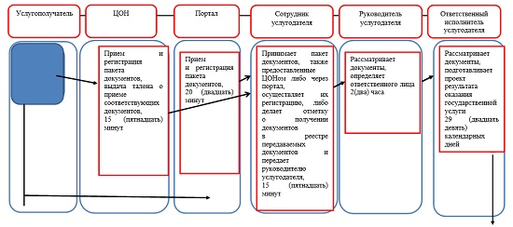

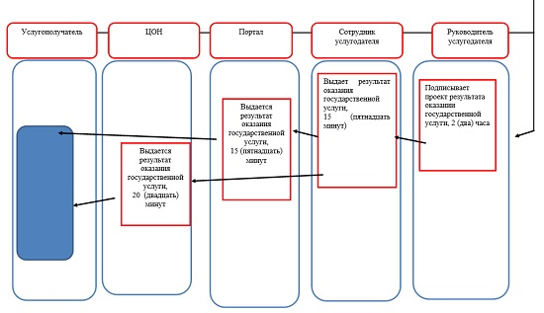

|  |  |
| --- | --- |
|  | Утвержден постановлением акимата от 12 июня 2015 года № 253 |

**Регламент государственной услуги**  
**"Выдача справки о наличии (отсутствии) в**  
**постоянном пользовании жилища из коммунального**  
**жилищного фонда или жилища, арендованного**  
**местным исполнительным органом в частном**  
**жилищном фонде, гражданам, нуждающимся в**  
**жилище из жилищного фонда государственного**  
**предприятия либо государственного учреждения"**

      1. Общие положения  
      1. Государственная услуга "Выдача справки о наличии (отсутствии) в постоянном пользовании жилища из коммунального жилищного фонда или жилища, арендованного местным исполнительным органом в частном жилищном фонде, гражданам, нуждающимся в жилище из жилищного фонда государственного предприятия либо государственного учреждения" (далее – государственная услуга) оказывается структурными подразделениями местных исполнительных органов районов и городов областного значения, осуществляющих функции в сфере жилищных отношений (отделами жилищно-коммунального хозяйства, пассажирского транспорта и автомобильных дорог районов и городов областного значения) (далее – услугодатель).  
      Прием заявлений и выдача результатов оказания государственной услуги осуществляется через канцелярию услугодателя.  
      2. Форма оказания государственной услуги: бумажная.  
      3. Результат оказания государственной услуги - выдача справки о наличии (отсутствии) в постоянном пользовании жилища из коммунального жилищного фонда или жилища, арендованного местным исполнительным органом в частном жилищном фонде, гражданам, нуждающимся в жилище из жилищного фонда государственного предприятия либо государственного учреждения (далее - справка).  
      Форма предоставления результата оказания государственной услуги: бумажная.  
      **2.** Описание порядка действий структурных  
      подразделений (работников) услугодателя  
      в процессе оказания государственной услуги  
      4. Основанием для начала процедуры (действия) по оказанию государственной услуги является наличие заявления по форме согласно приложению 1 к Стандарту государственной услуги "Выдача справки о наличии (отсутствии) в постоянном пользовании жилища из коммунального жилищного фонда или жилища, арендованного местным исполнительным органом в частном жилищном фонде, гражданам, нуждающимся в жилище из жилищного фонда государственного предприятия либо государственного учреждения", утвержденному приказом Министра национальной экономики Республики Казахстан от 9 апреля 2015 года № 319 "Об утверждении стандартов государственных услуг в сфере жилищно-коммунального хозяйства", (далее – Стандарт) с приложением документов, указанных в пункте 9 Стандарта (далее - пакет документов).  
      5. Содержание каждой процедуры (действия), входящей в состав процесса оказания государственной услуги, длительность ее выполнения:  
      1) сотрудник канцелярии услугодателя осуществляет прием пакета документов, предоставленных услугополучателем, и выдает расписку о приеме соответствующих документов, 15 (пятнадцать) минут, передает руководителю услугодателя пакет документов для наложения визы, 1 (один) рабочий день.  
      Результат процедуры (действия) – регистрация пакета документов;  
      2) руководитель услугодателя рассматривает пакет документов, определяет ответственного исполнителя, 1 (один) рабочий день.  
      Результат процедуры (действия) – виза руководителя услугодателя;  
      3) ответственный исполнитель услугодателя подготавливает проект справки, 7 (семь) рабочих дней.  
      Результат процедуры (действия) – проект справки;  
      4) руководитель услугодателя подписывает справку, 1 (один) рабочий день.  
      Результат процедуры (действия) – подписанная справка;  
      5) сотрудник канцелярии услугодателя выдает справку услугополучателю, 15 (пятнадцать) минут.  
      Результат процедуры (действия) – выданная справка услугополучателю.  
      **3.** Описание порядка взаимодействия  
      структурных подразделений (работников)  
      услугодателя в процессе оказания  
      государственной услуги  
      6. Перечень структурных подразделений (работников) услугодателя, которые участвуют в процессе оказания государственной услуги:  
      1) сотрудник канцелярии услугодателя;  
      2) руководитель услугодателя;  
      3) ответственный исполнитель услугодателя.  
      7. Описание последовательности процедур (действий) между структурными подразделениями (работниками) с указанием длительности каждой процедуры (действия):  
      1) сотрудник канцелярии услугодателя после осуществления приема пакета документов, их регистрации передает пакет документов руководителю услугодателя для наложения визы, 15 (пятнадцать) минут;  
      2) руководитель услугодателя, рассмотрев пакет документов, передает их с соответствующей визой ответственному исполнителю услугодателя, 1 (один) рабочий день;  
      3) ответственный исполнитель услугодателя, подготовив проект справки, направляет его руководителю услугодателя для подписания, 7 (семь) рабочих дней;  
      4) руководитель услугодателя подписывает проект справки, 1 (один) рабочий день;  
      5) сотрудник канцелярии услугодателя выдает справку услугополучателю, 15 (пятнадцать) минут.  
      Блок-схема прохождения каждого действия (процедуры) с указанием длительности каждой процедуры (действия) приведена в приложении 1 к настоящему Регламенту.  
      **4.** Описание порядка взаимодействия с  
      центром обслуживания населения и (или)  
      иными услугодателями, а также порядка  
      использования информационных систем в  
      процессе оказания государственной услуги  
      8. Государственная услуга через филиал Республиканского государственного предприятия на праве хозяйственного ведения "Центр обслуживания населения" Комитета связи, информатизации и информации Министерства по инвестициям и развитию Республики Казахстан по Костанайской области и веб-портал "электронного правительства" не оказывается.  
      9. Справочник бизнес-процессов оказания государственной услуги приведен в приложении 2 к настоящему Регламенту.

|  |  |
| --- | --- |
|  | Приложение 1 к Регламенту государственной услуги "Выдача справки о наличии (отсутствии)  в постоянном пользовании жилища из коммунального жилищного фонда или жилища,  арендованного местным исполнительным органом в частном жилищном фонде, гражданам, нуждающимся в жилище из жилищного фонда государственного предприятия либо государственного учреждения" |

**Блок-схема прохождения каждого действия**  
**(процедуры) с указанием длительности**  
**каждой процедуры (действия)**

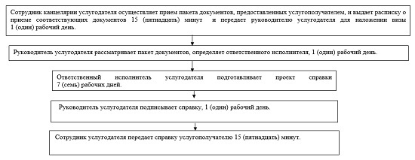

|  |  |
| --- | --- |
|  | Приложение 2 к Регламенту государственной услуги "Выдача справки о наличии (отсутствии)  в постоянном пользовании жилища из коммунального жилищного фонда или жилища,  арендованного местным исполнительным органом в частном жилищном фонде, гражданам, нуждающимся в жилище из жилищного фонда государственного предприятия либо государственного учреждения" |

**Справочник бизнес-процессов оказания**  
**государственной услуги "Выдача справки о**  
**наличии (отсутствии) в постоянном пользовании**  
**жилища из коммунального жилищного фонда**  
**или жилища, арендованного местным исполнительным**  
**органом в частном жилищном фонде, гражданам,**  
**нуждающимся в жилище из жилищного фонда**  
**государственного предприятия либо**  
**государственного учреждения"**

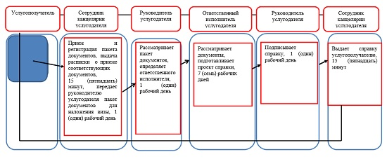

© 2012. РГП на ПХВ «Институт законодательства и правовой информации Республики Казахстан» Министерства юстиции Республики Казахстан